UBND xã lồng ghép tuyên truyền CCHC thông qua các Hội nghị của cơ quan trong năm 2024. Tại các Hội nghị đều có tuyên truyền về công tác CCHC trên nhiều lĩnh vực cho các Tổ công nghệ số, ví dụ như hướng dẫn nộp hồ sơ trực tuyến, tuyên truyền về lợi ích của ứng dụng VNEID,…

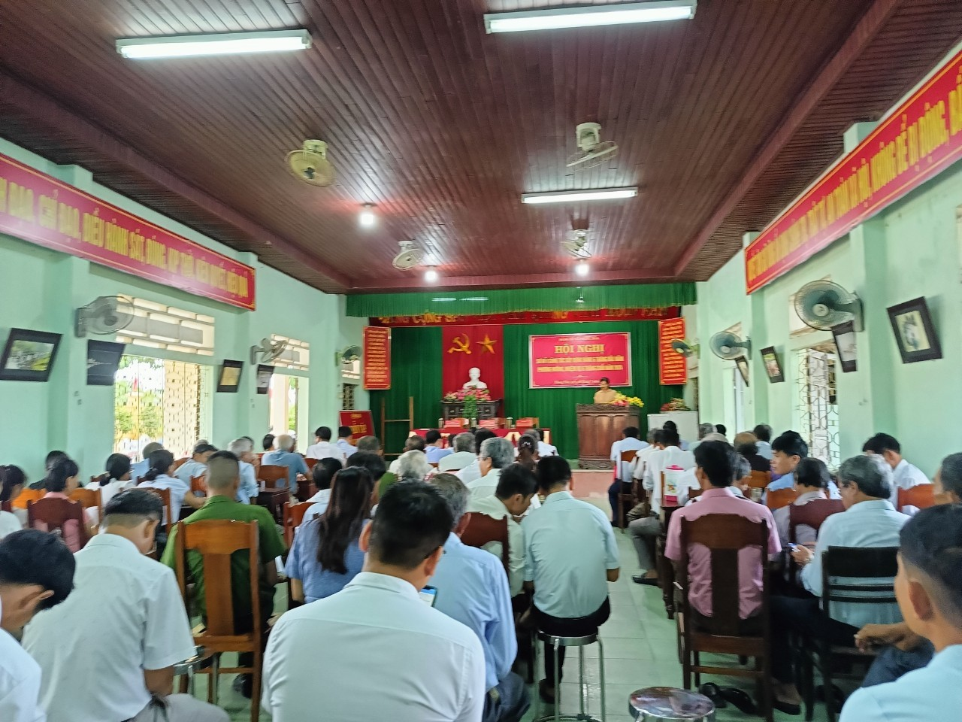

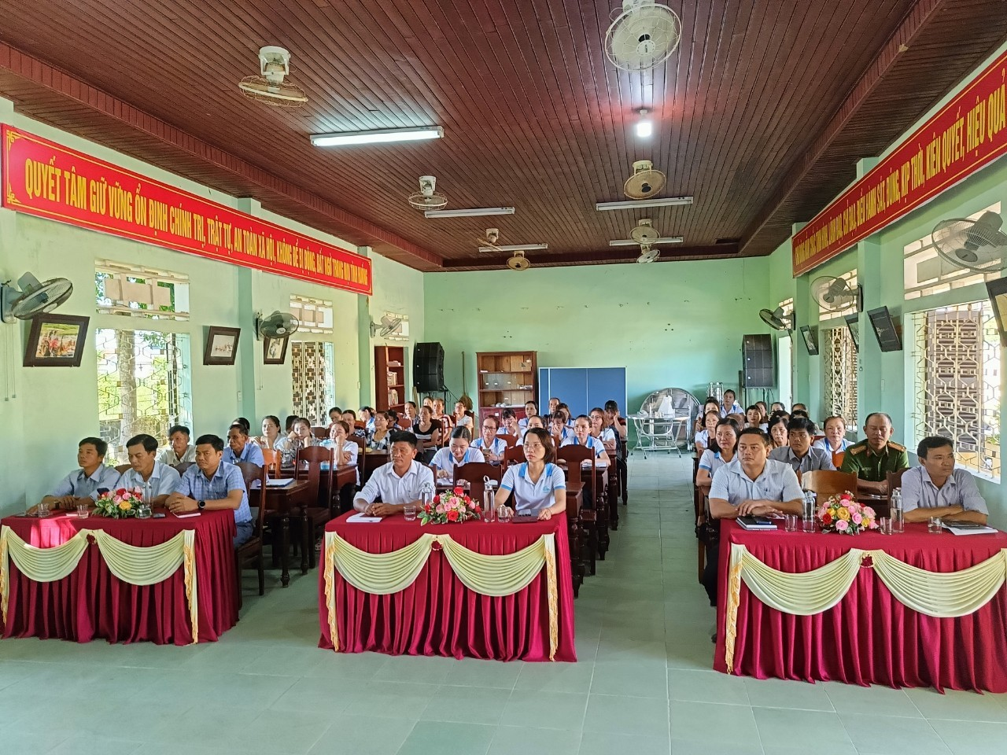

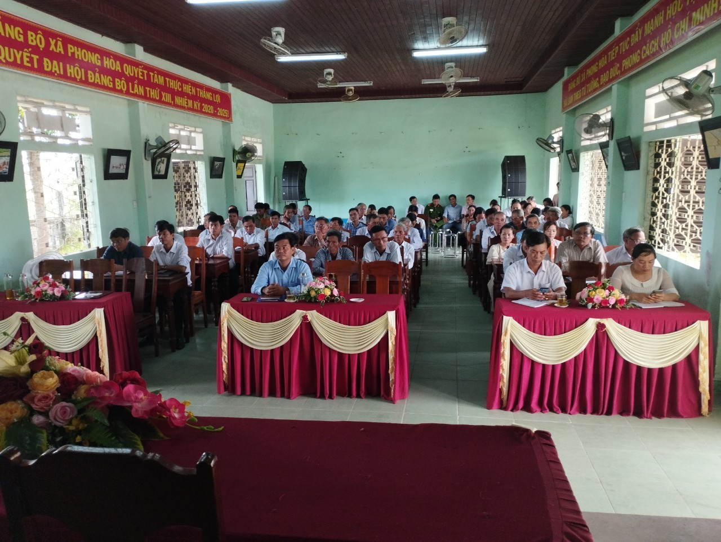

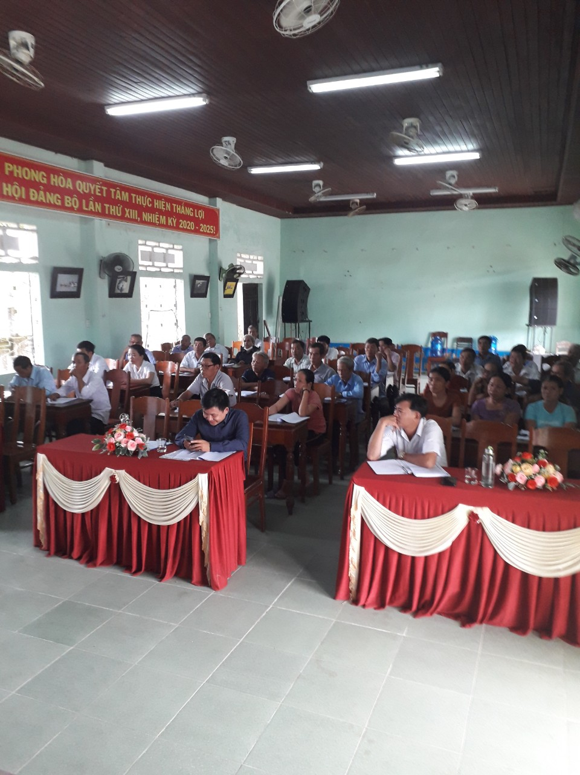

Tại buổi tập huấn cho Tổ công nghệ số cộng đồng, UBND xã đã tuyên truyền về mục đích ý nghĩ của việc Chuyển đổi số.
